ΒΡΑΒΕΥΘΕΝΤΑ ΠΑΝΕΛΛΑΔΙΚΑ ΕΡΓΑ
ΤΟΥ ΤΟΜΕΑ ΗΛΕΚΤΡΟΝΙΚΩΝ

ΠΡΟΣΟΜΟΙΩΣΗ ΚΑΤΑΣΚΕΥΗΣ ΓΙΑ ΠΡΟΣΤΑΣΙΑ ΑΝΑΠΛΑΣΗ ΤΗΣ ΑΡΕΘΟΥΣΑΣ ΣΕ
ΔΑΣΩΔΟΥΣ ΠΕΡΙΟΧΗΣ ΑΠΟ ΠΥΡΚΑΓΙΑ ΚΑΙ ΛΑΟΓΡΑΦΙΚΟ ΜΟΥΣΕΙΟ 2002-03
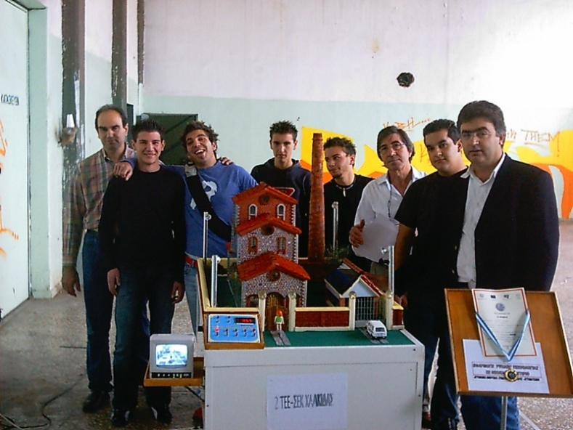
ΕΓΚΑΙΡΗ ΕΙΔΟΠΟΙΗΣΗ 2006-07
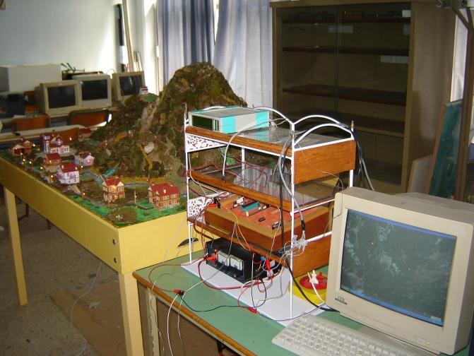
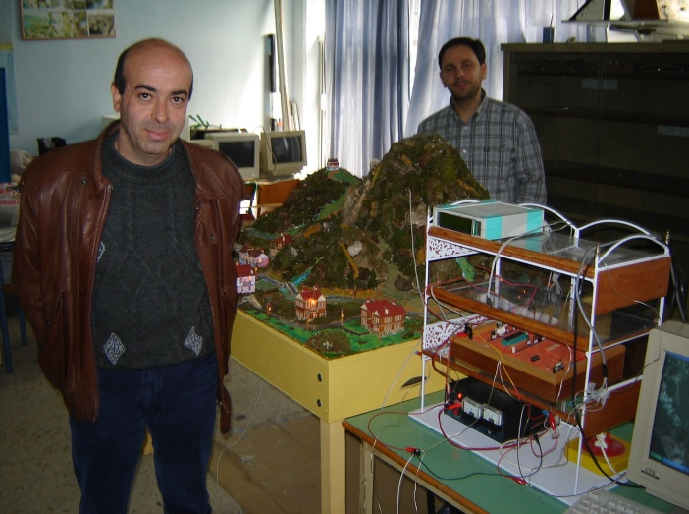

ΑΝΑΠΛΑΣΗ ΤΟΥ ΧΩΡΟΥ ΤΗΣ ΑΡΕΘΟΥΣΑΣ 2004-05 ΙΑΤΡΙΚΕΣ ΠΑΡΑΜΕΤΡΟΙ ΕΛΕΓΧΟΣ
ΑΠΟΣΤΑΣΕΩΣ ΣΕ ΘΕΡΜΟΚΟΙΤΙΔΑ

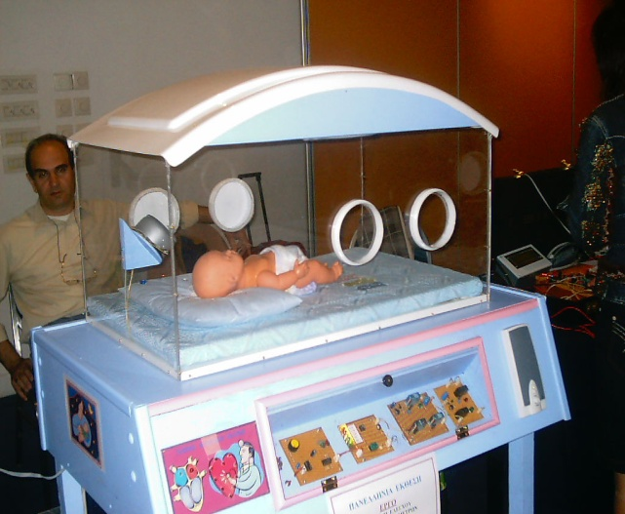
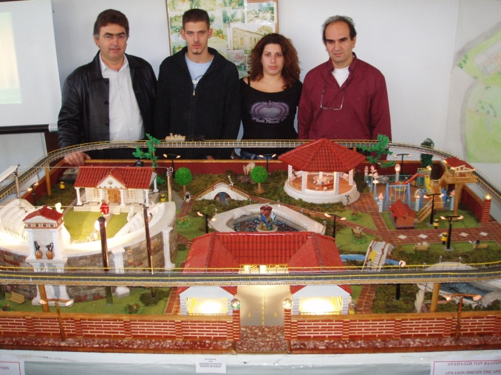

ΕΚΠΑΙΔΕΥΤΙΚΗ ΔΙΑΤΑΞΗ ΠΟΜΠΟΥ ΤΗΛΟΡΑΣΗΣ ΠΡΟΣΟΜΟΙΩΣΗ ΤΗΛΕΟΠΤΙΚΗΣ ΕΓΚΑΤΑΣΤΑΣΗΣ
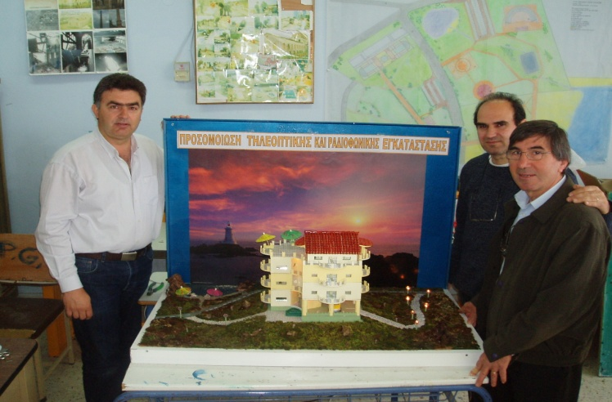
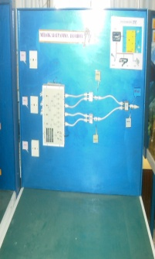
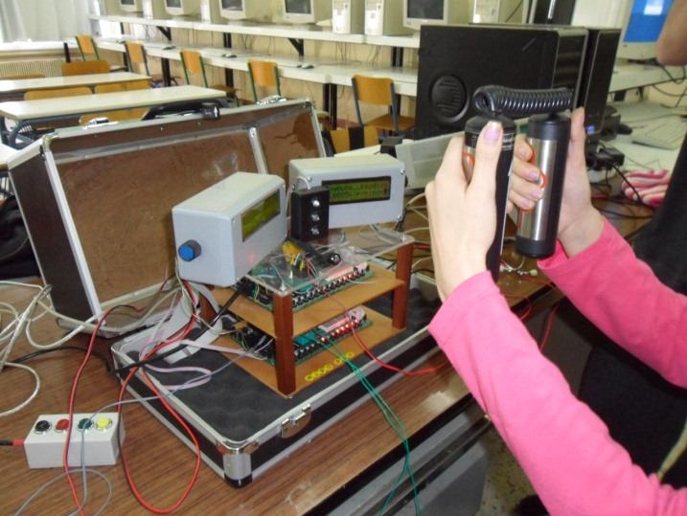
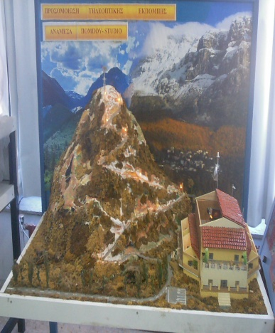

A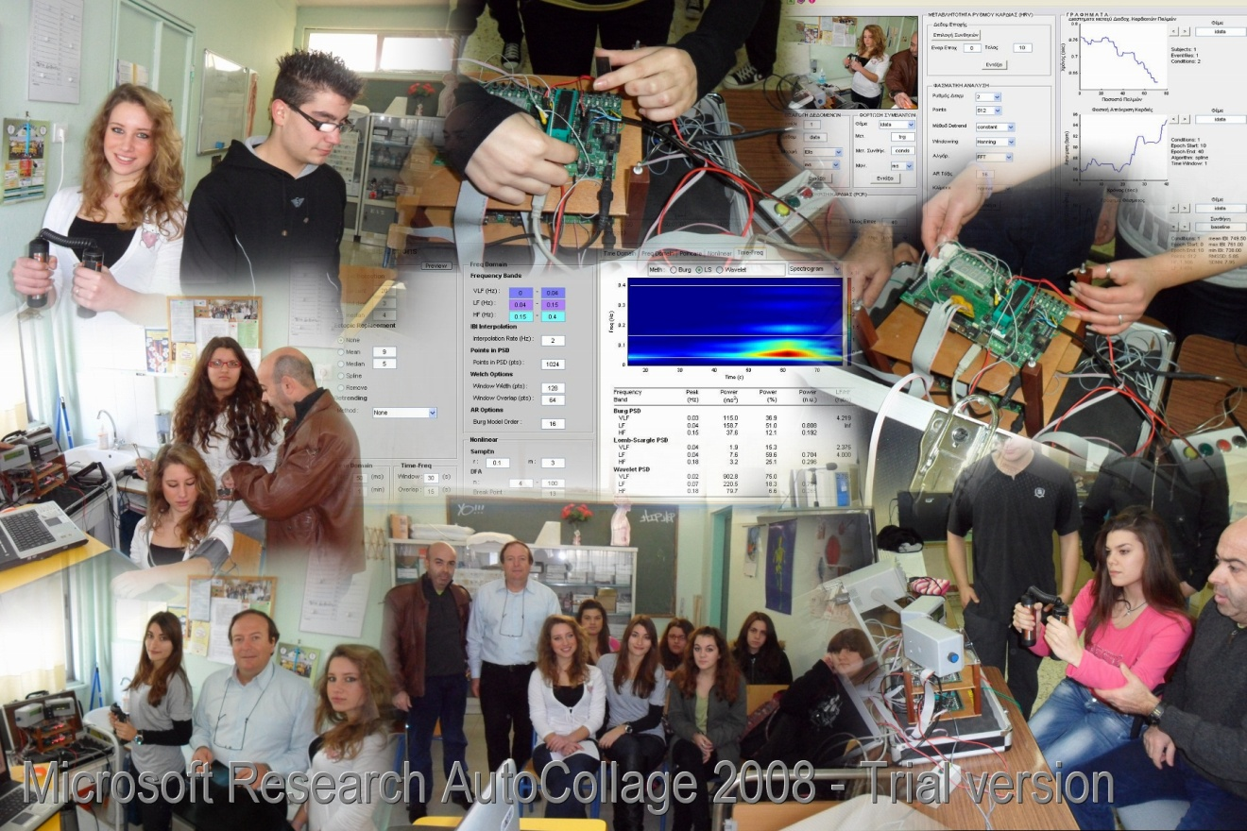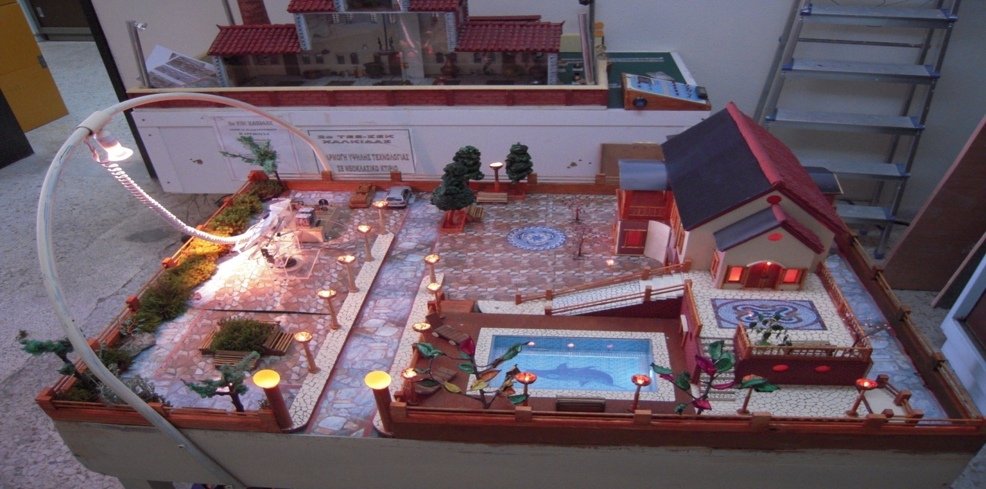
ΣΥΣΤΗΜΑ ΠΑΡΑΚΟΛΟΥΘΗΣΗΣ ΥΓΕΙΑΣ

ΑΥΤΟΝΟΜΙΑ ΕΝΕΡΓΕΙΑΣ ΣΕ ΞΕΝΟΔΟΧΙΑΚΗ ΜΟΝΑΔΑ 2013-14

